有限元法与差分法应用
有限元部分作业

姓名:
学号：
班级：
专业：

作业
注意，保持的文件名格式为：姓名_学号_年月日.doc，
例如，张三_12345678_20120808.doc

作业1.
如图1所示2个单元的有限元模型。
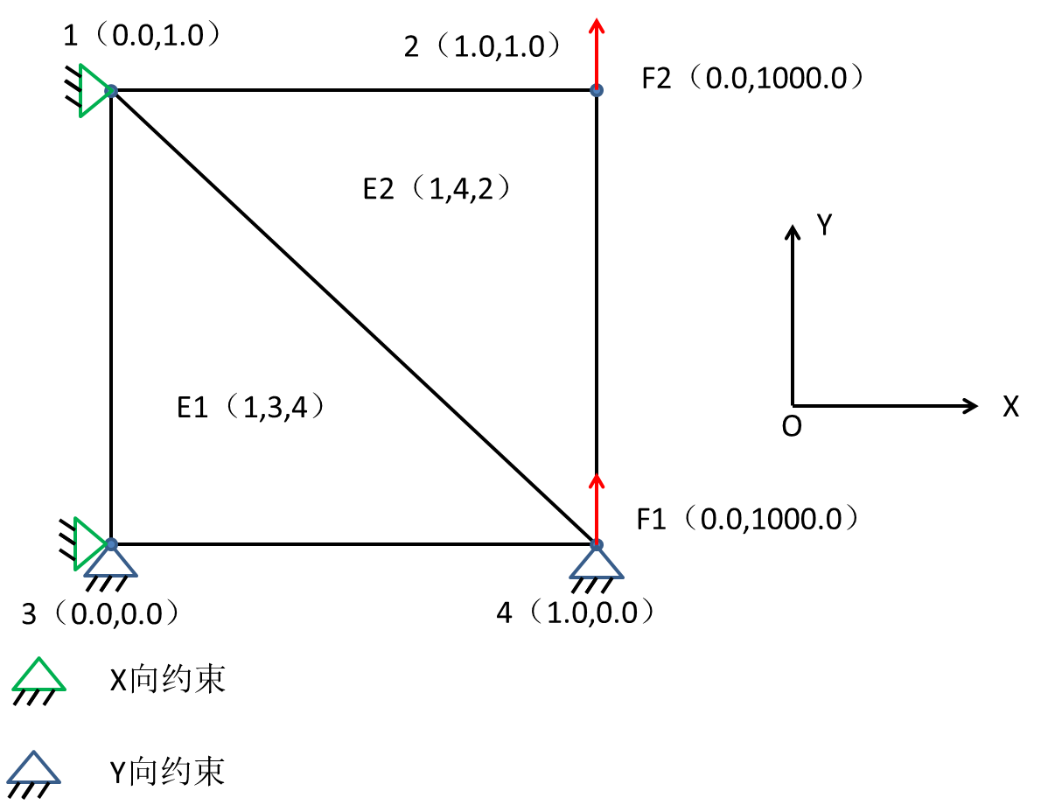
图1 有限元模型

请参考INP_1.DAT文件，给出与图1的有限元模型输入文件和输出结果
1）有限元模型输入文件：

4 2 4 2

2000000.00 0.3 1.0

1 1 3 4
2 1 4 2

1 0.00 1.00
2 1.00 1.00
3 0.00 0.00
4 1.00 0.00

1 1
2 5
3 6
4 8

1 2 0.0 1000.00
2 4 0.0 1000.00

2.输出结果

作业2.
请根据INP_2.DAT文件，绘制出与图1类似的有限元模型，并给出输出结果
1）有限元模型：

2.输出结果

HW 3.
Determine the nodal displacements and the element stresses, including principal
stresses, due to the loads shown for the thin plates in Figure P2. Use E = 210 GPa,
ν= 0.30, and t = 5 mm. Assume plane stress conditions apply. The recommended
discretized plates are shown in the figure. Please give the input file of the finite element model and the results of displacements, strain and stress.

.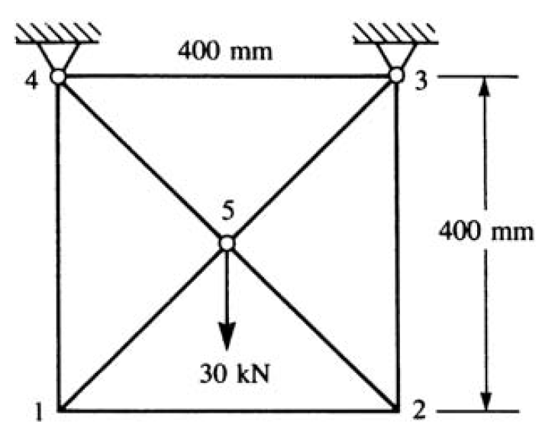
Figure P2

Answer:
1)input file of FEM:

2)result:

